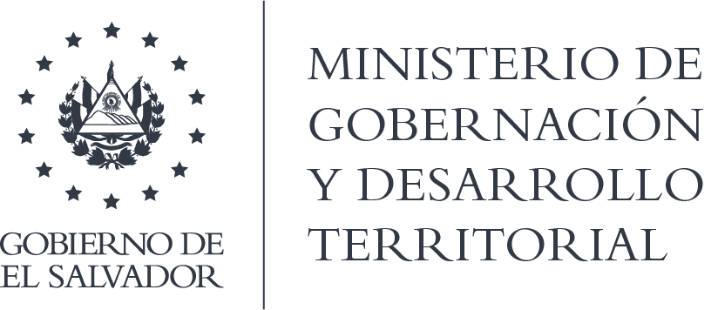

MINISTERIO DE GOBERNACIÓN Y DESARROLLO TERRITORIAL
REPÚBLICA DE EL SALVADOR, AMÉRICA CENTRAL

RESOLUCIÓN NO. 10/2021

En la Unidad de Acceso a la Información Pública del Ministerio de Gobernación y Desarrollo Territorial: San Salvador, a las quince horas y treinta minutos del día 10 de febrero de 2021. CONSIDERANDO: I) Se ha recibido en fecha 28 de enero del presente año, por medio de correo electrónico, solicitud de información a nombre del señor: /////////, a la que se le asignó el número de seguimiento MIGOBDT-2021-0011, en la cual solicita: “organizaciones pro-vida o antiaborto inscritas, listado” II) Siendo admisible su solicitud, se realizaron las diligencias establecidas en el Art. 70 de la Ley de Acceso a la Información Pública (LAIP), remitiendo a la unidad administrativa que la pueda poseer, Dirección del Registro de Asociaciones y Fundaciones Sin Fines de Lucro, la que envió información a través de correo electrónico en archivo Excel que se agrega a la presente. POR TANTO, conforme a los Art. 86 Inc. 3° de la Constitución y en base al derecho que le asiste a la solicitante enunciado en los Arts. 2, 7, 9, 50 y 62 de la LAIP, esta Dependencia, quedando habilitado el derecho para recurrir de la presente, RESUELVE:

CONCEDER EL ACCESO A LA INFORMACIÓN

Se entrega en archivo anexo a la presente el documento remitido por la unidad administrativa, la cual es remitida por correo electrónico al solicitante. NOTIFIQUESE.

NOTA: la versión de esta resolución reguarda los datos que se consideran confidenciales, de conformidad al Art. 30 de la Ley de Acceso a la Información Pública

Jenni Vanessa Quintanilla García
Oficial de Información Ad Honorem

